**Ce qui est affreux**

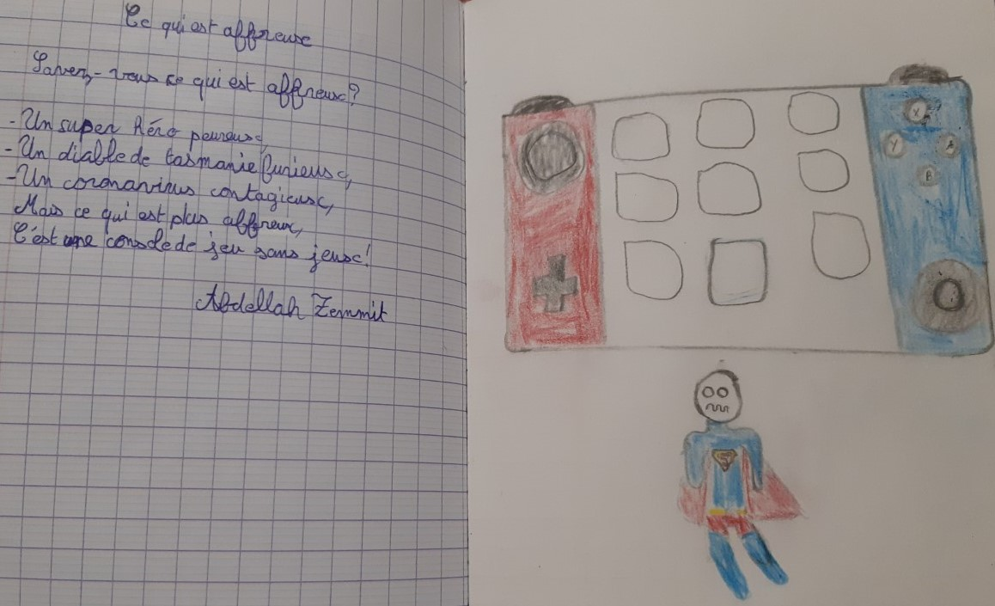

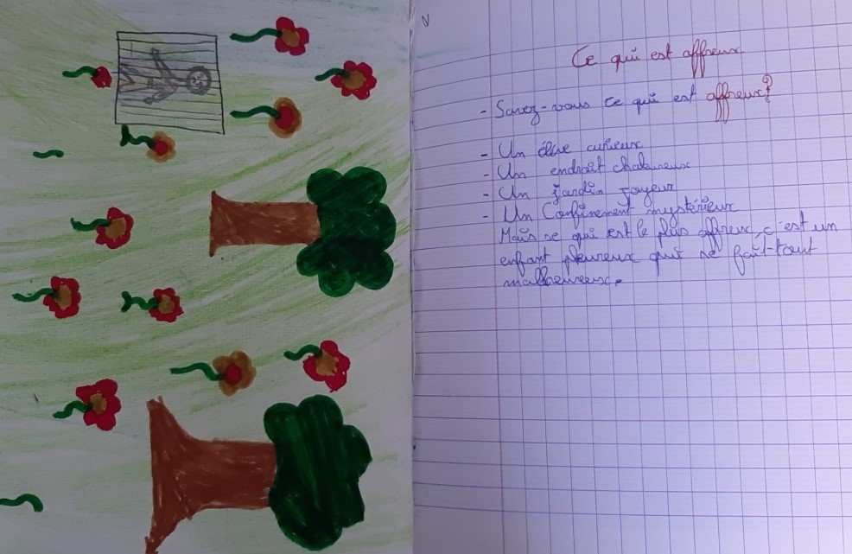**Sif-Eddine CHERGUI**

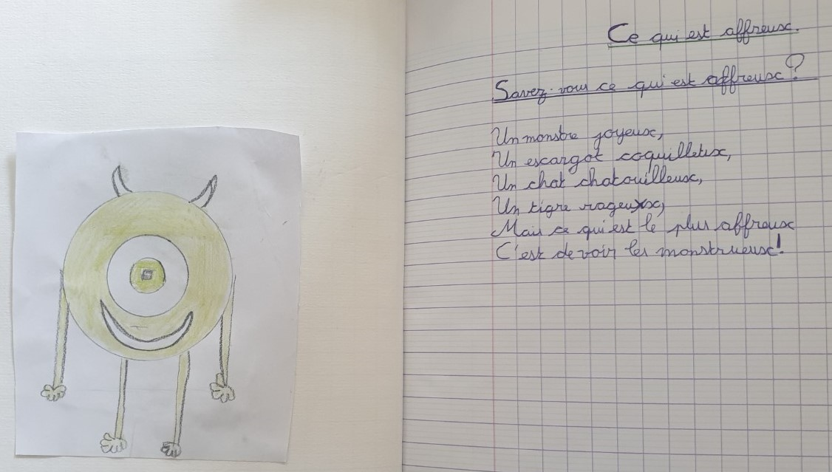 **Younes OUDJANI**

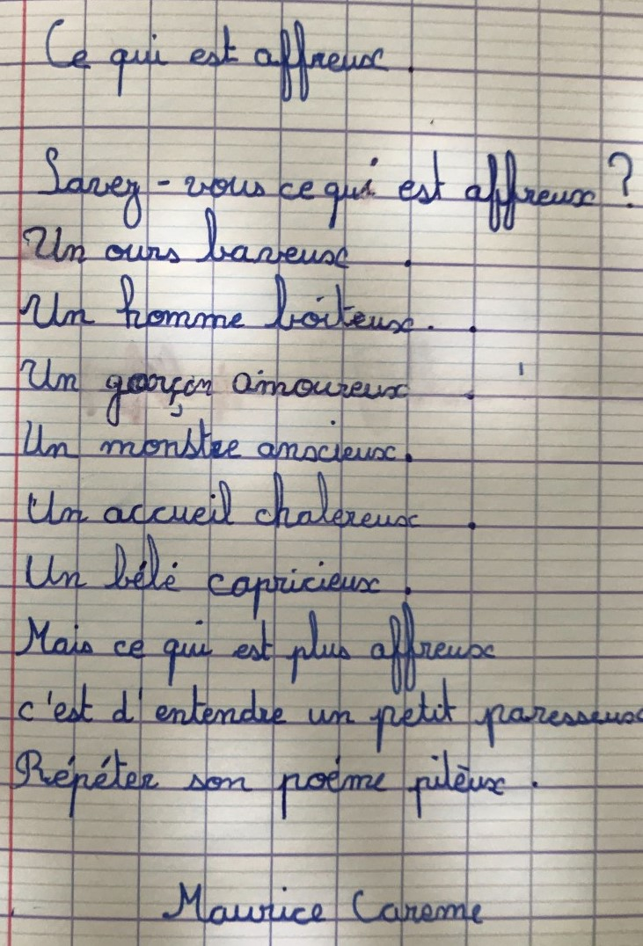

**Aimée-Ange TAMONDONI-KALIMASI**